**DOKUMENTASI PROJECT AQUAFARMPRO**

**MEMBUAT WEBSITE PANDUAN**

**BUDIDAYA IKAN AIR TAWAR**

1. Langkah Pertama adalah membuat folder di direktori yang kita inginkan
2. Kemudian didalam folder tersebut kita membuat 2 folder yaitu folder beckend(laravel) dan frontend(nextjs)

* create a new Laravel project via Composer's create-project command:

composer create-project laravel/laravel beckend

* Membuat project nextjs:

npx create-next-app@latest

1. Mengatur env.project:

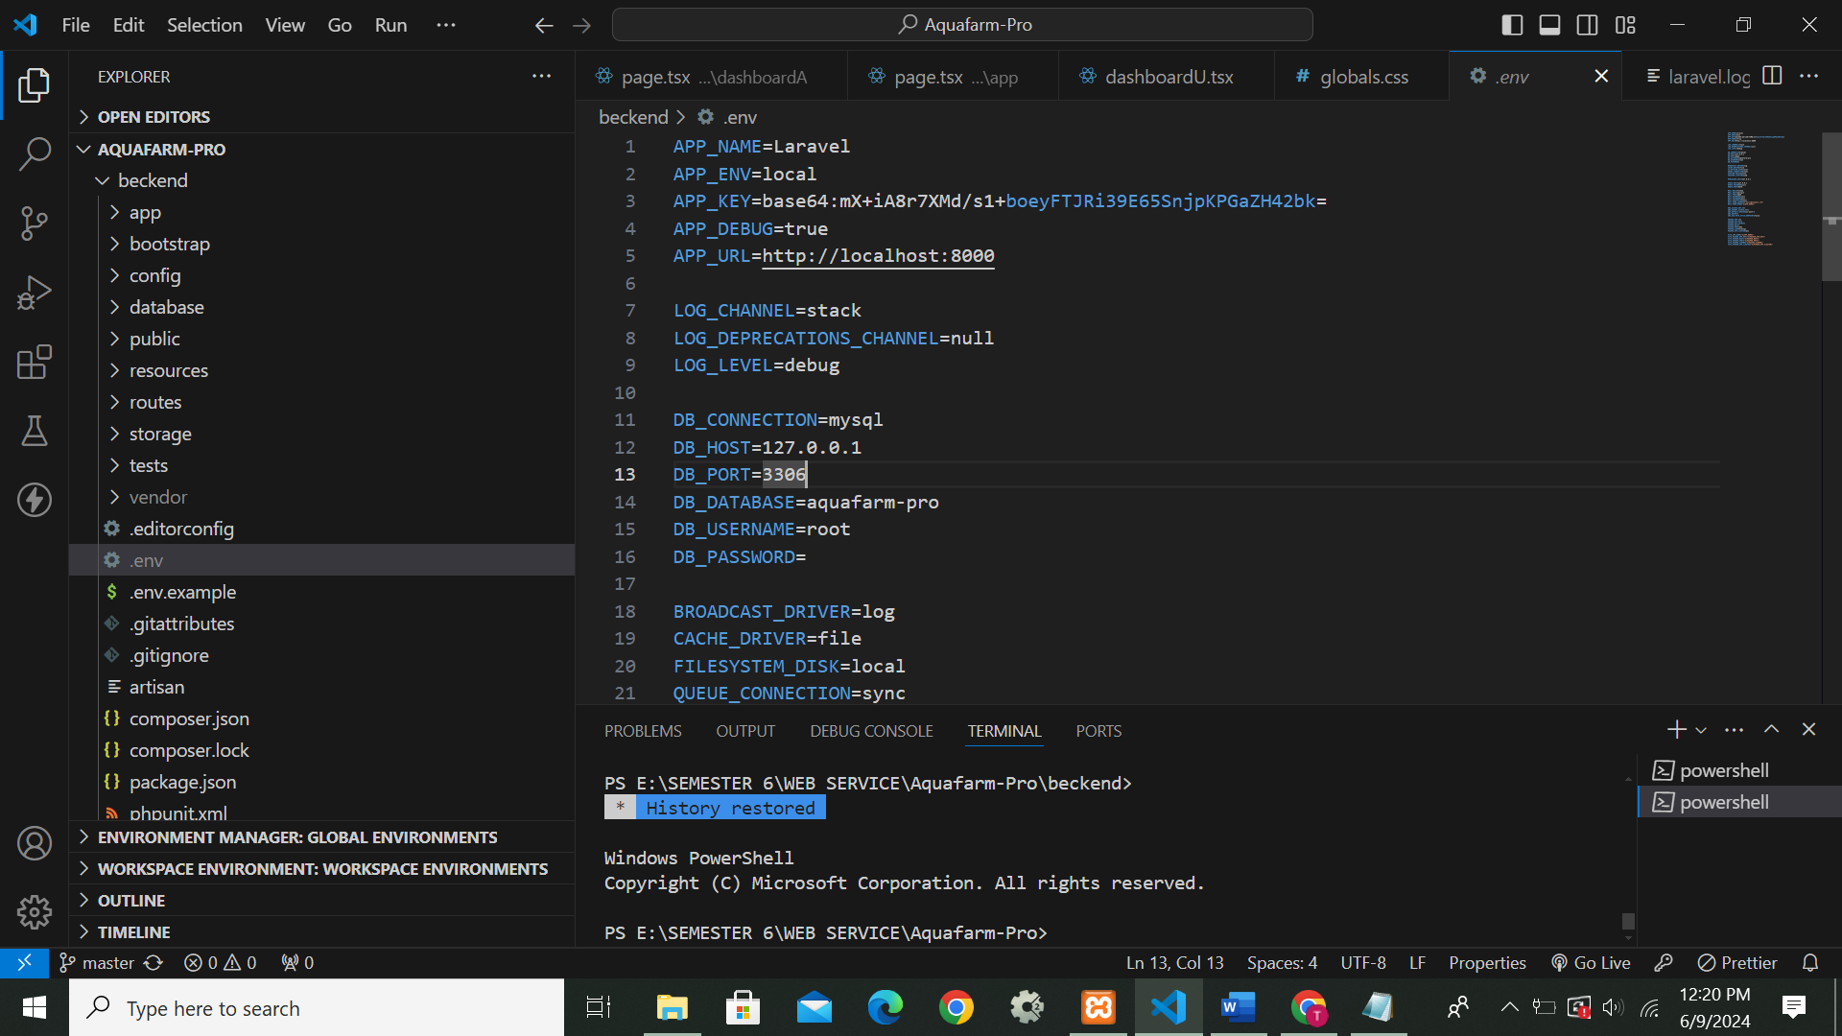

1. Membuat migrasi database :

Perintah membuat migrasi :

php artisan make:migration nama_file_migrasi

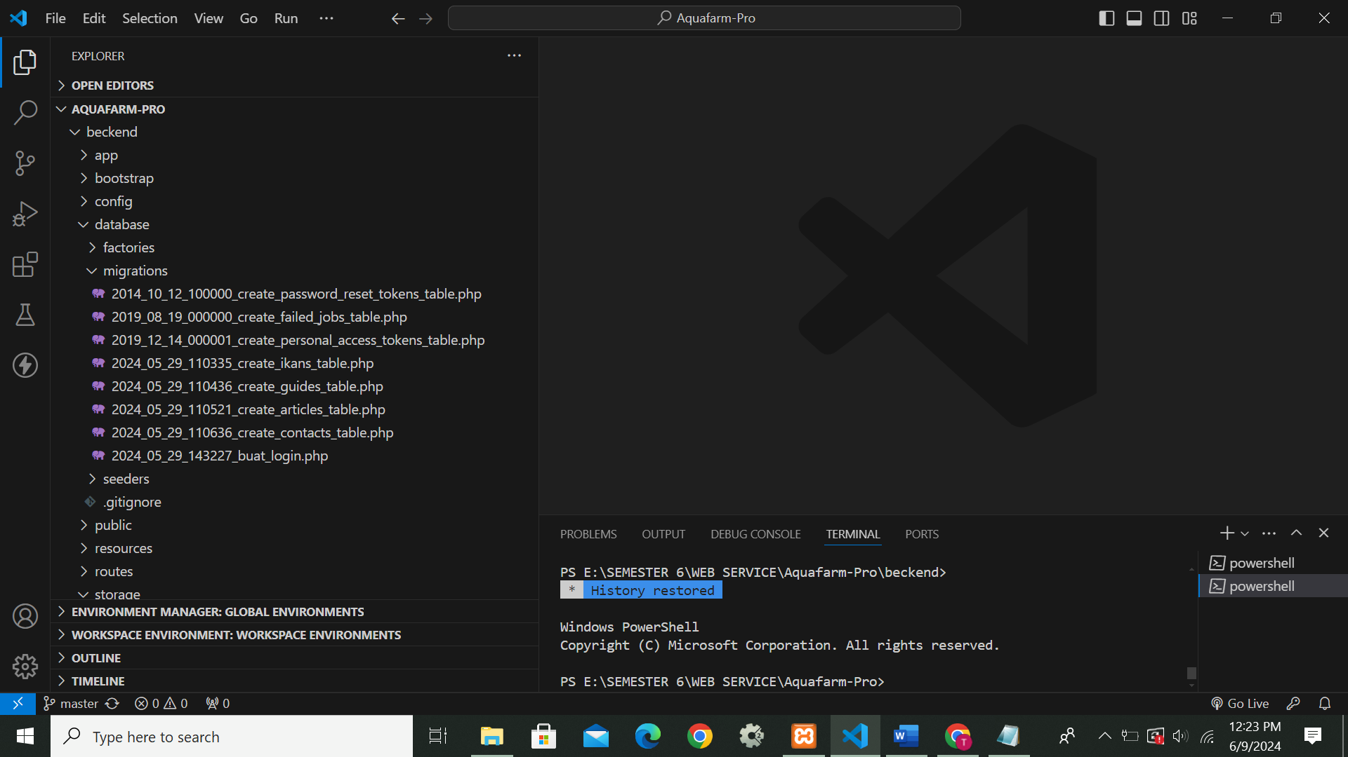

Migarsi tabel Login:

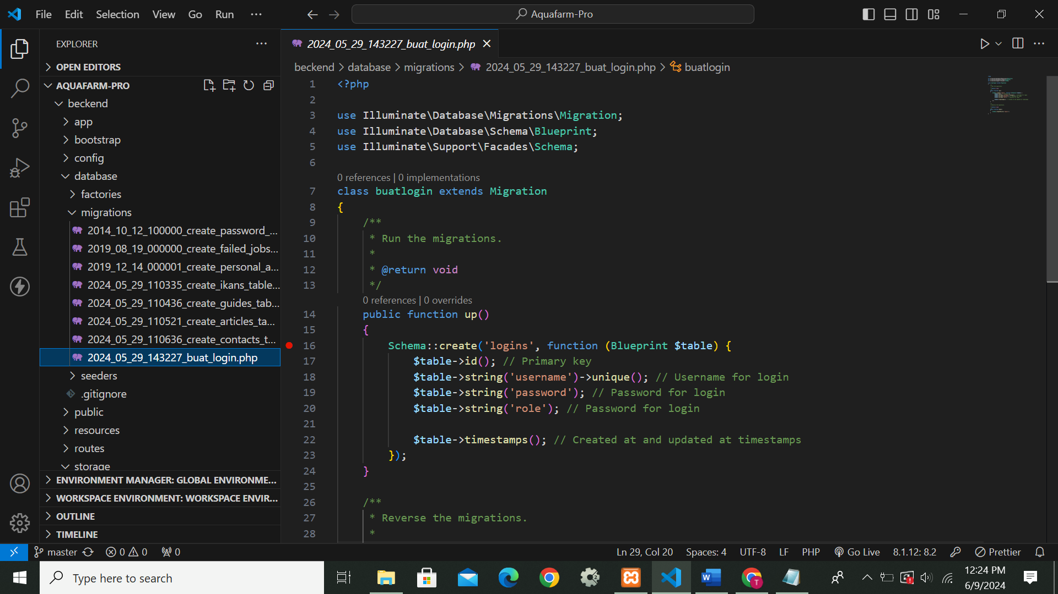

Migrasi Tabel Ikans:

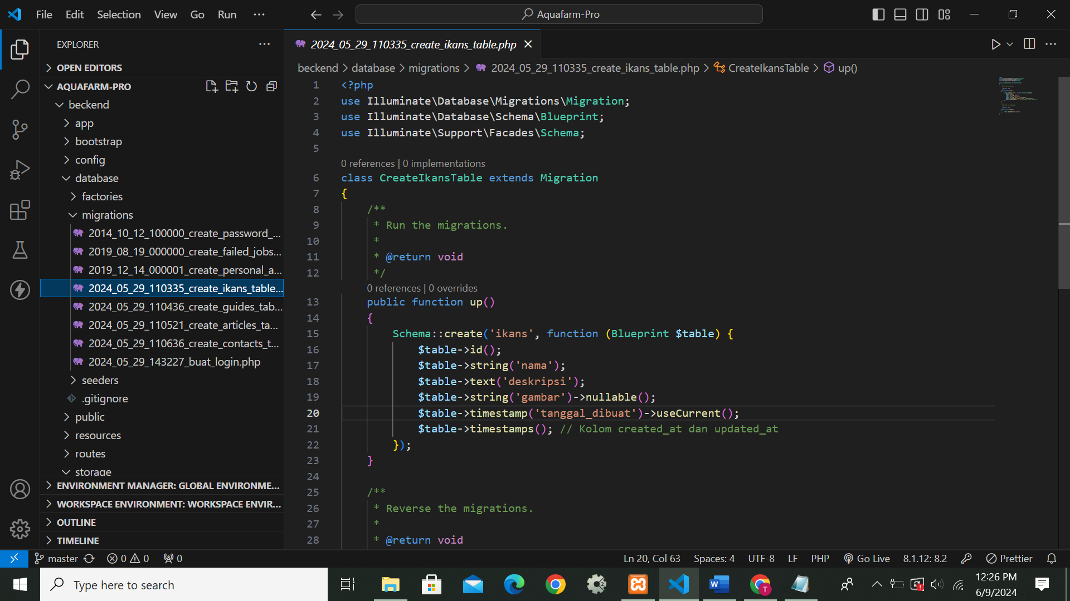

Migrasi tabel Articles:

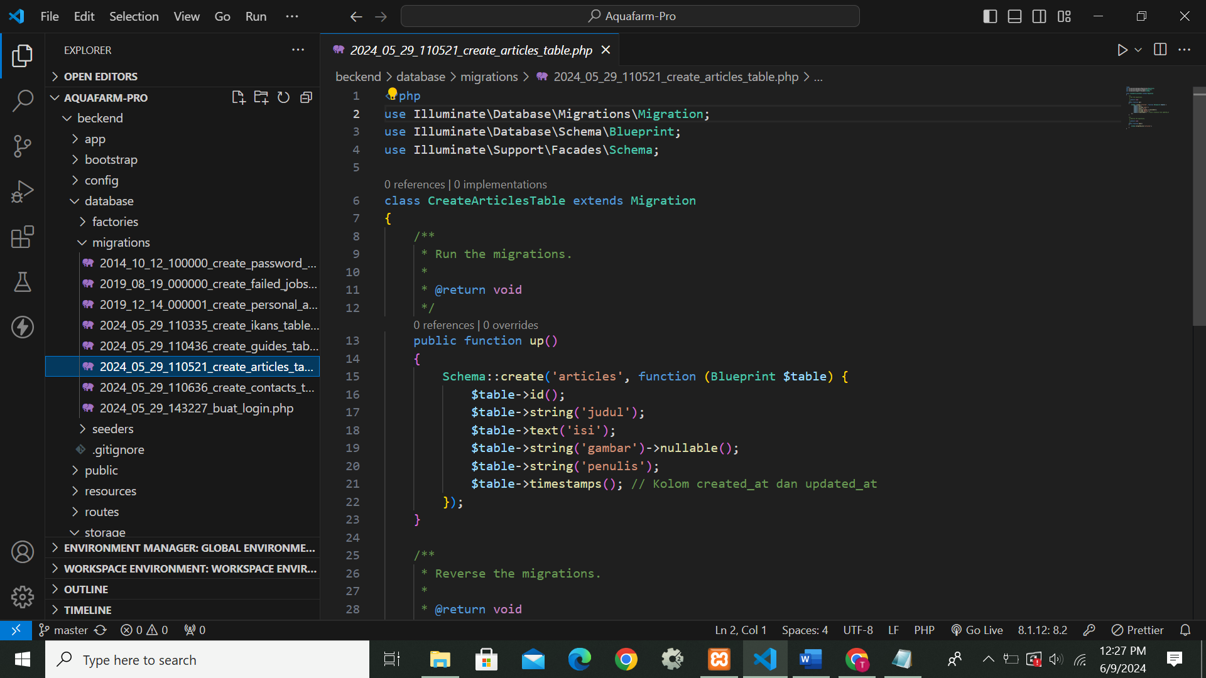

Migrasi tabel Guides:

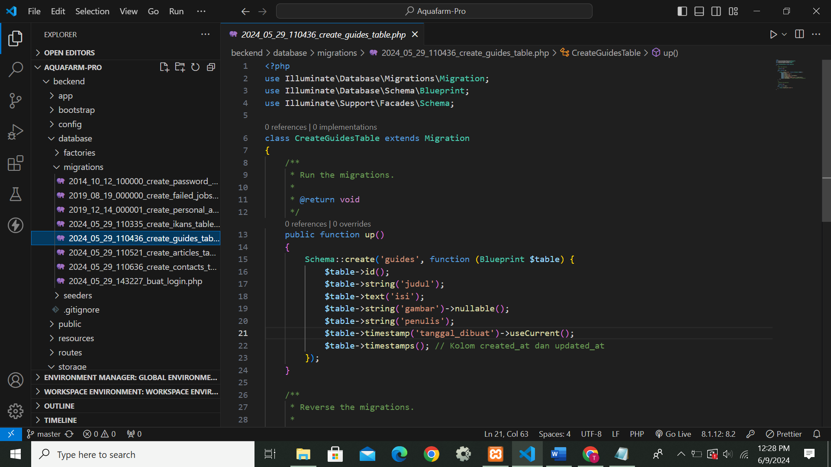

Migrasi tabel contacts:

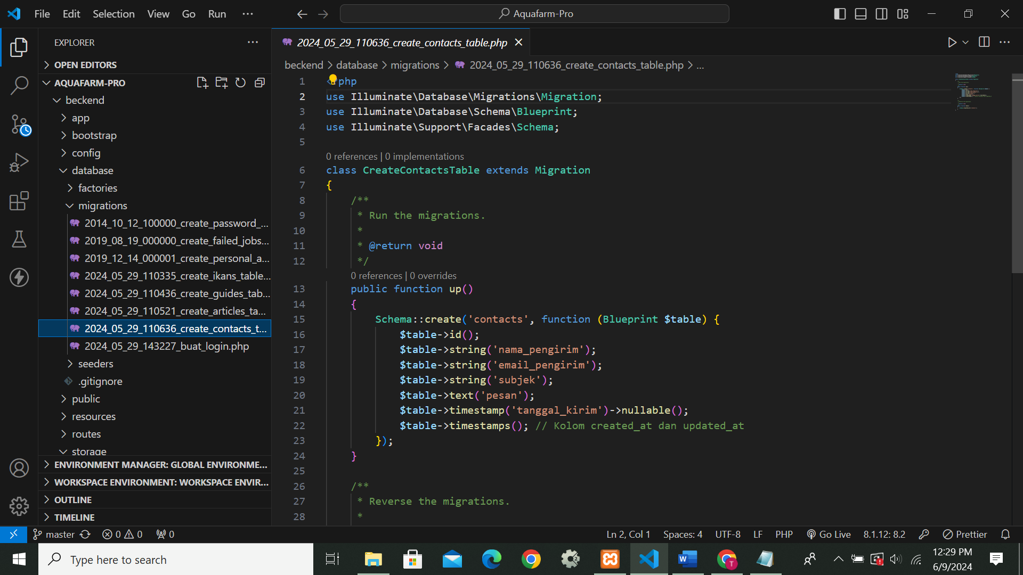

1. Jalankan Migrasi :

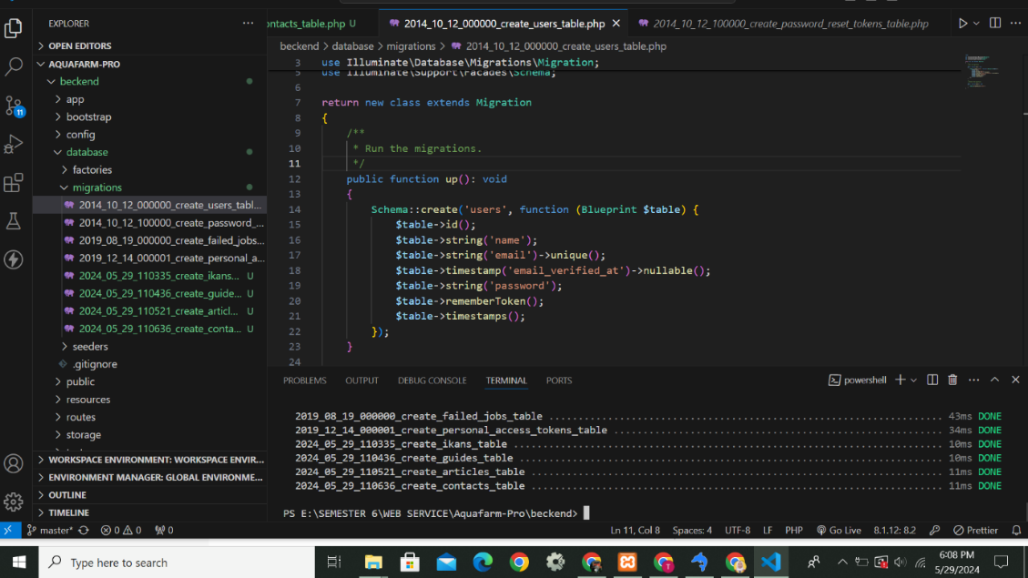

1. Membuat Model di beckend:

Perintah membuat model :

php artisan make:model nama_model

Membuat model MLogin

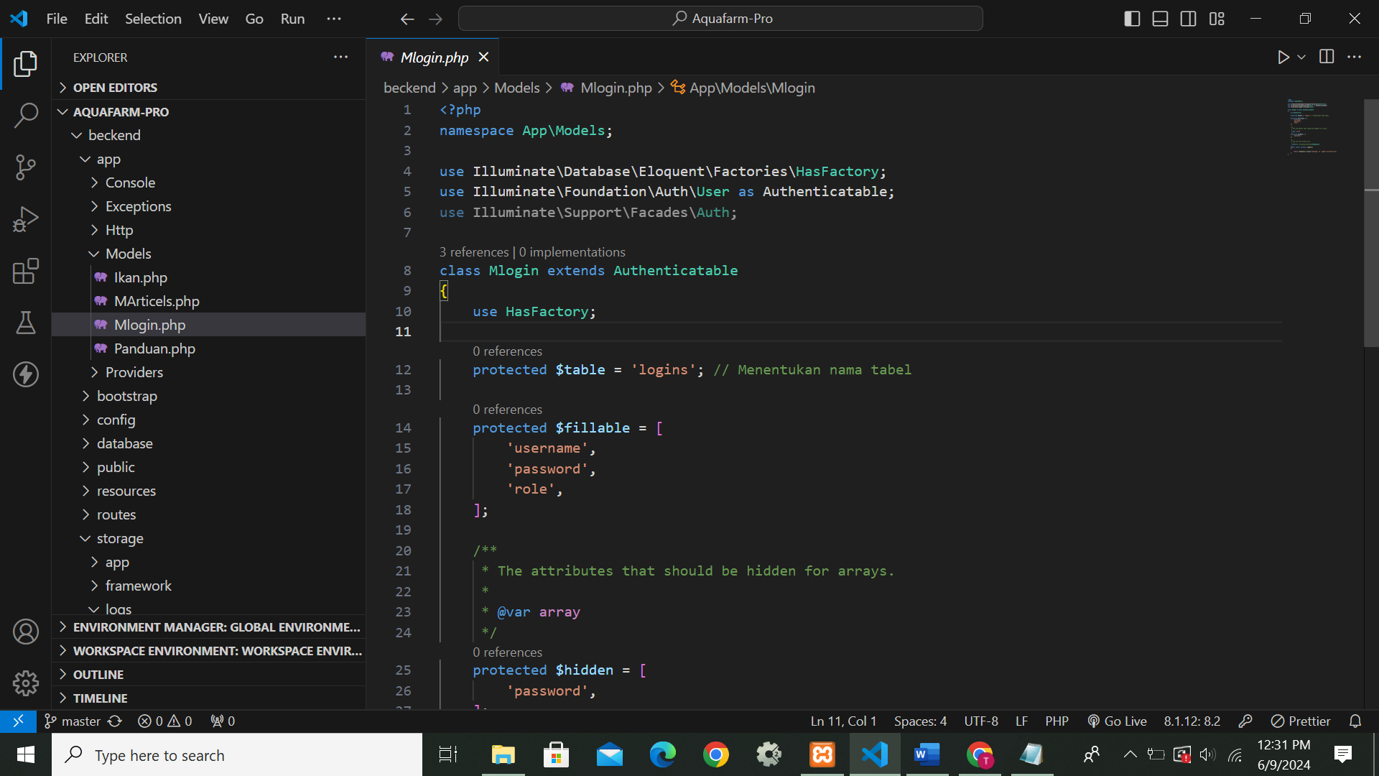

1. Membuat Controller

Perintah membuat controller CMD :

php artisan make:controller nama_controller

1. Membuat Controllers AuthController:

Perintah membuat controller CMD :

php artisan make:controller AuthController

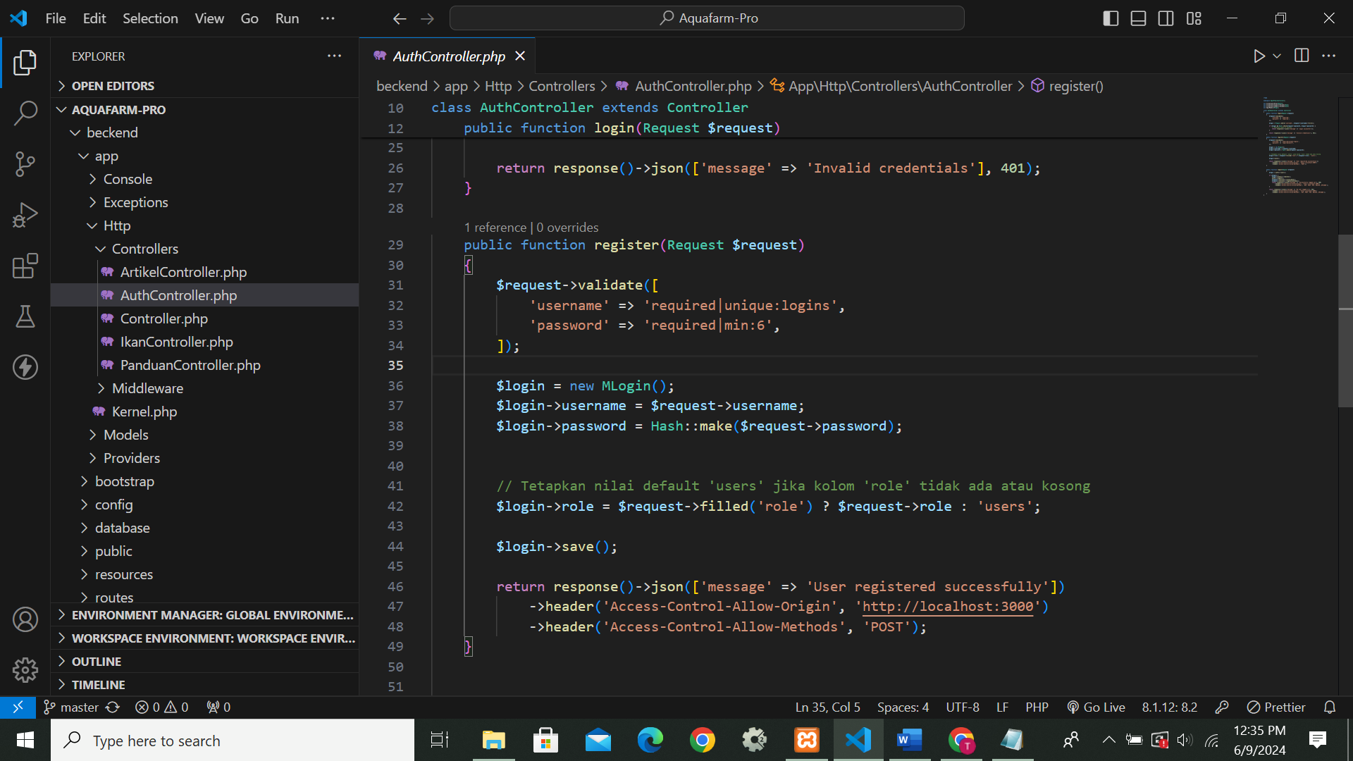

1. Setting api di beckend:

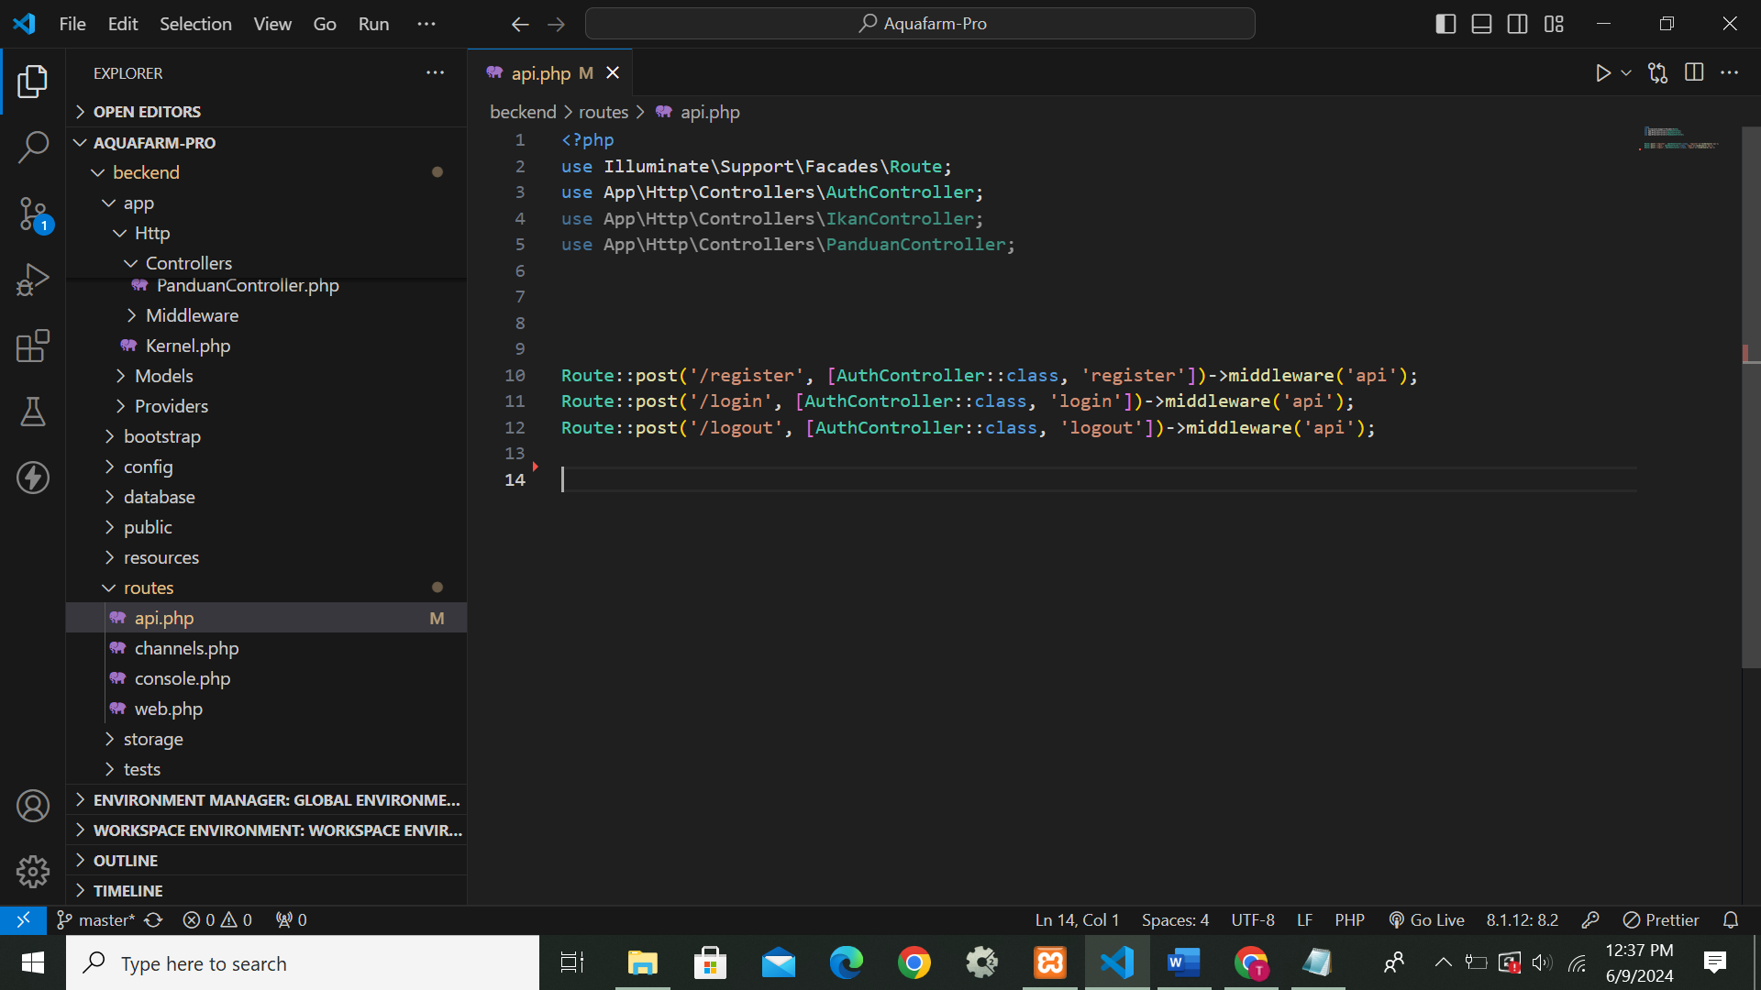

1. Test Api (Thunder Client):

Api register

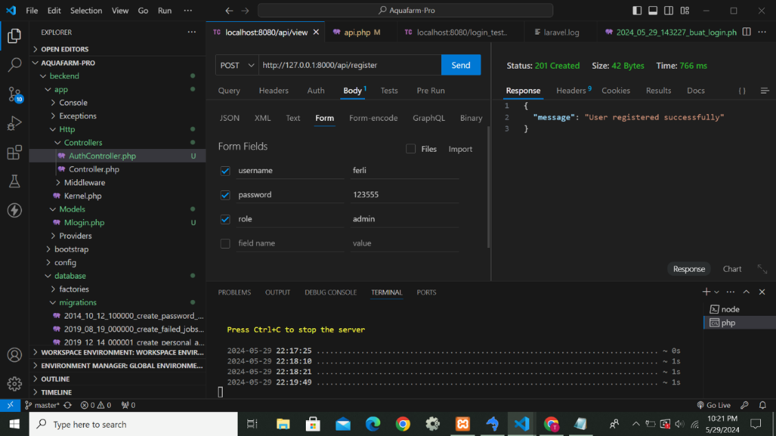

Api Login

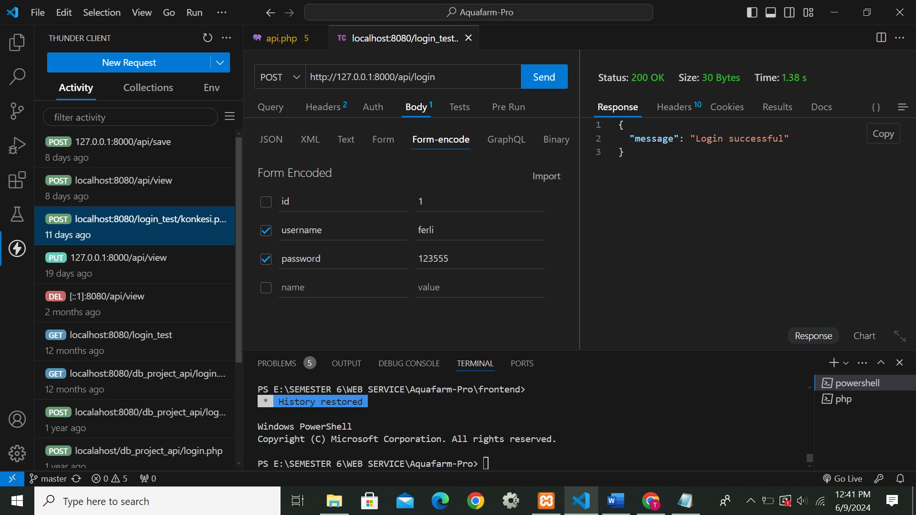

1. Membuat tambilan login dan register

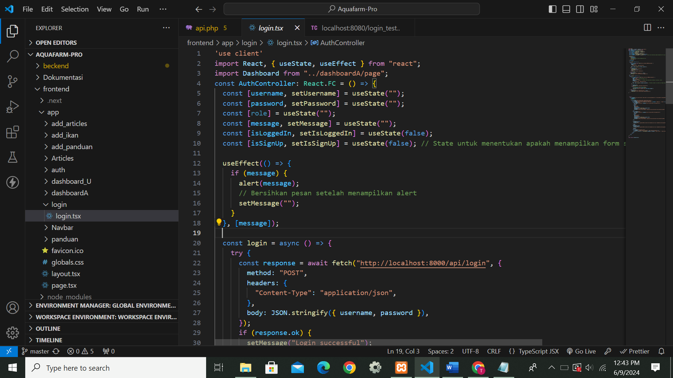

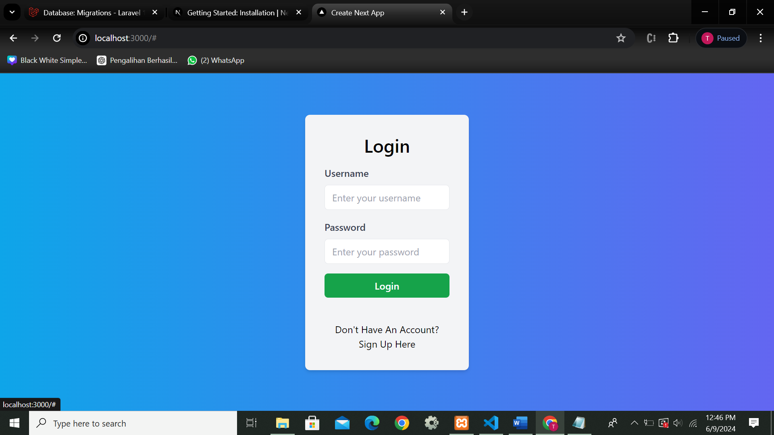

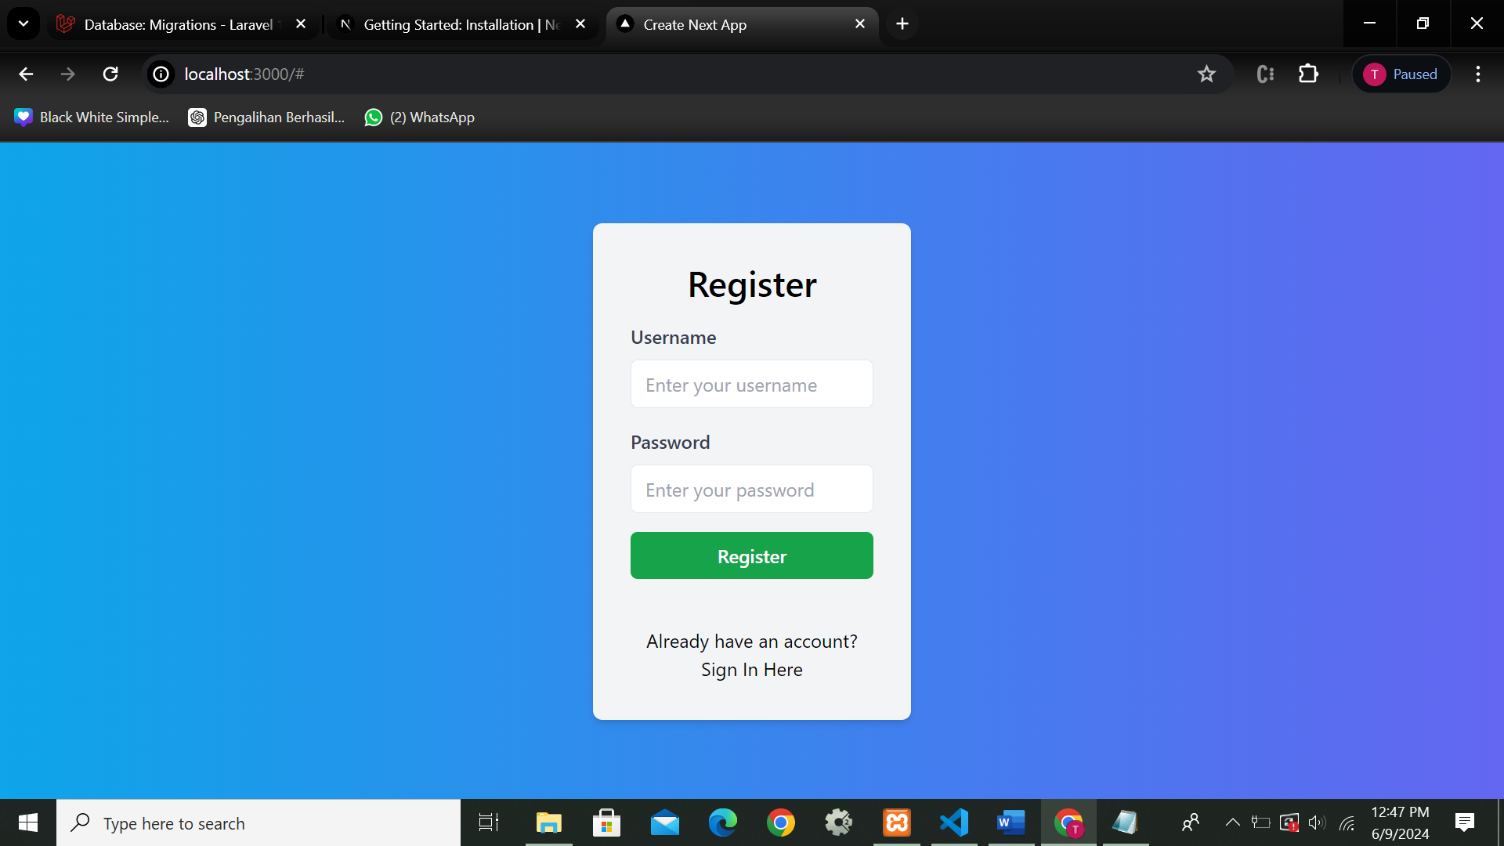

1. Membuat Model Ikan:

Perintah membuat model :

php artisan make:model Ikan

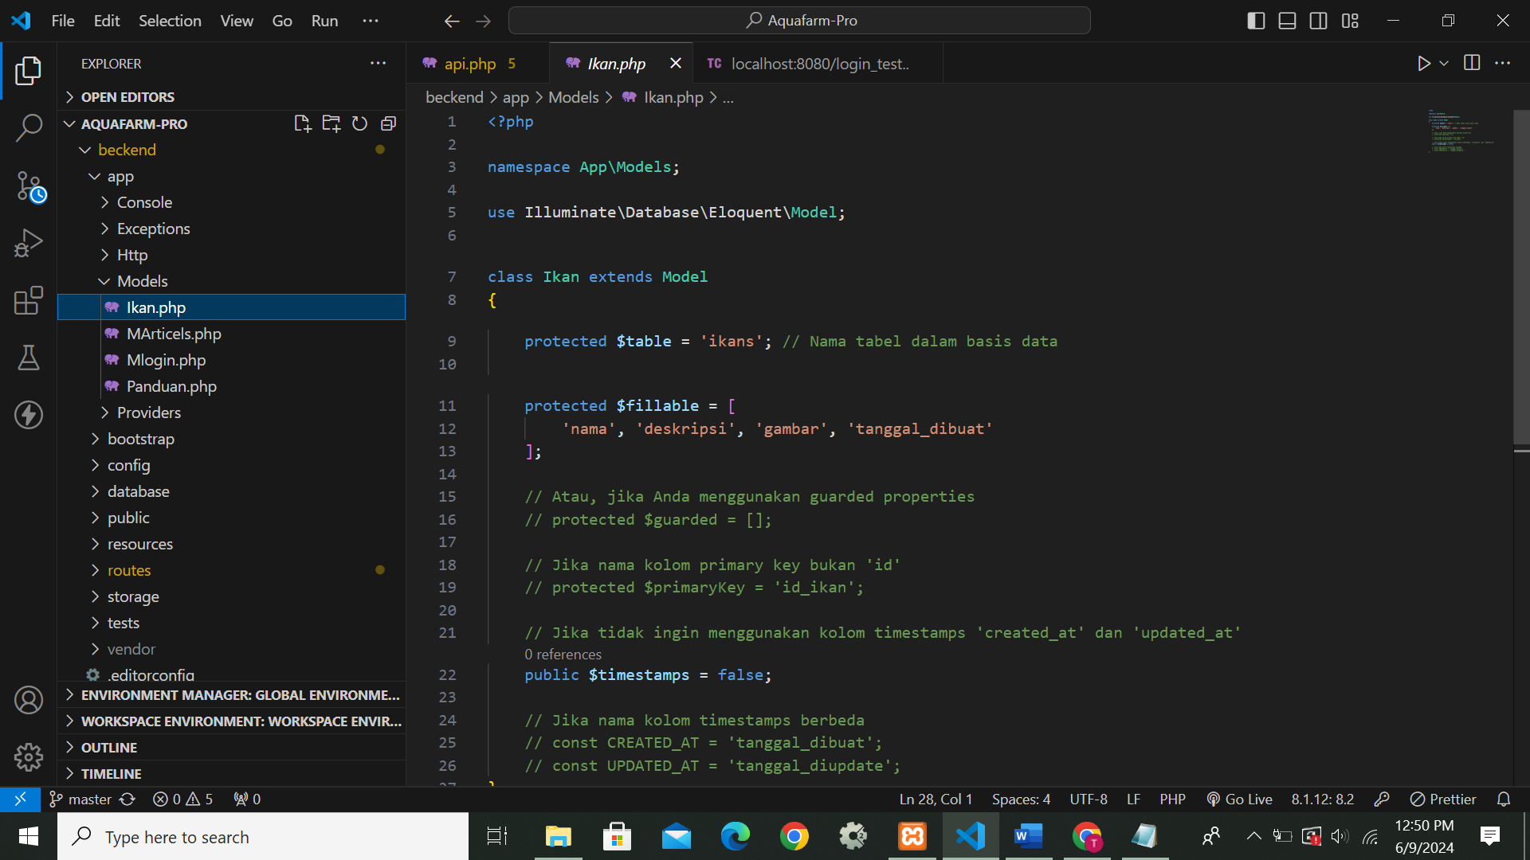

1. Membuat IkanController

Perintah membuat CMD:

php artisan make:controller IkanController

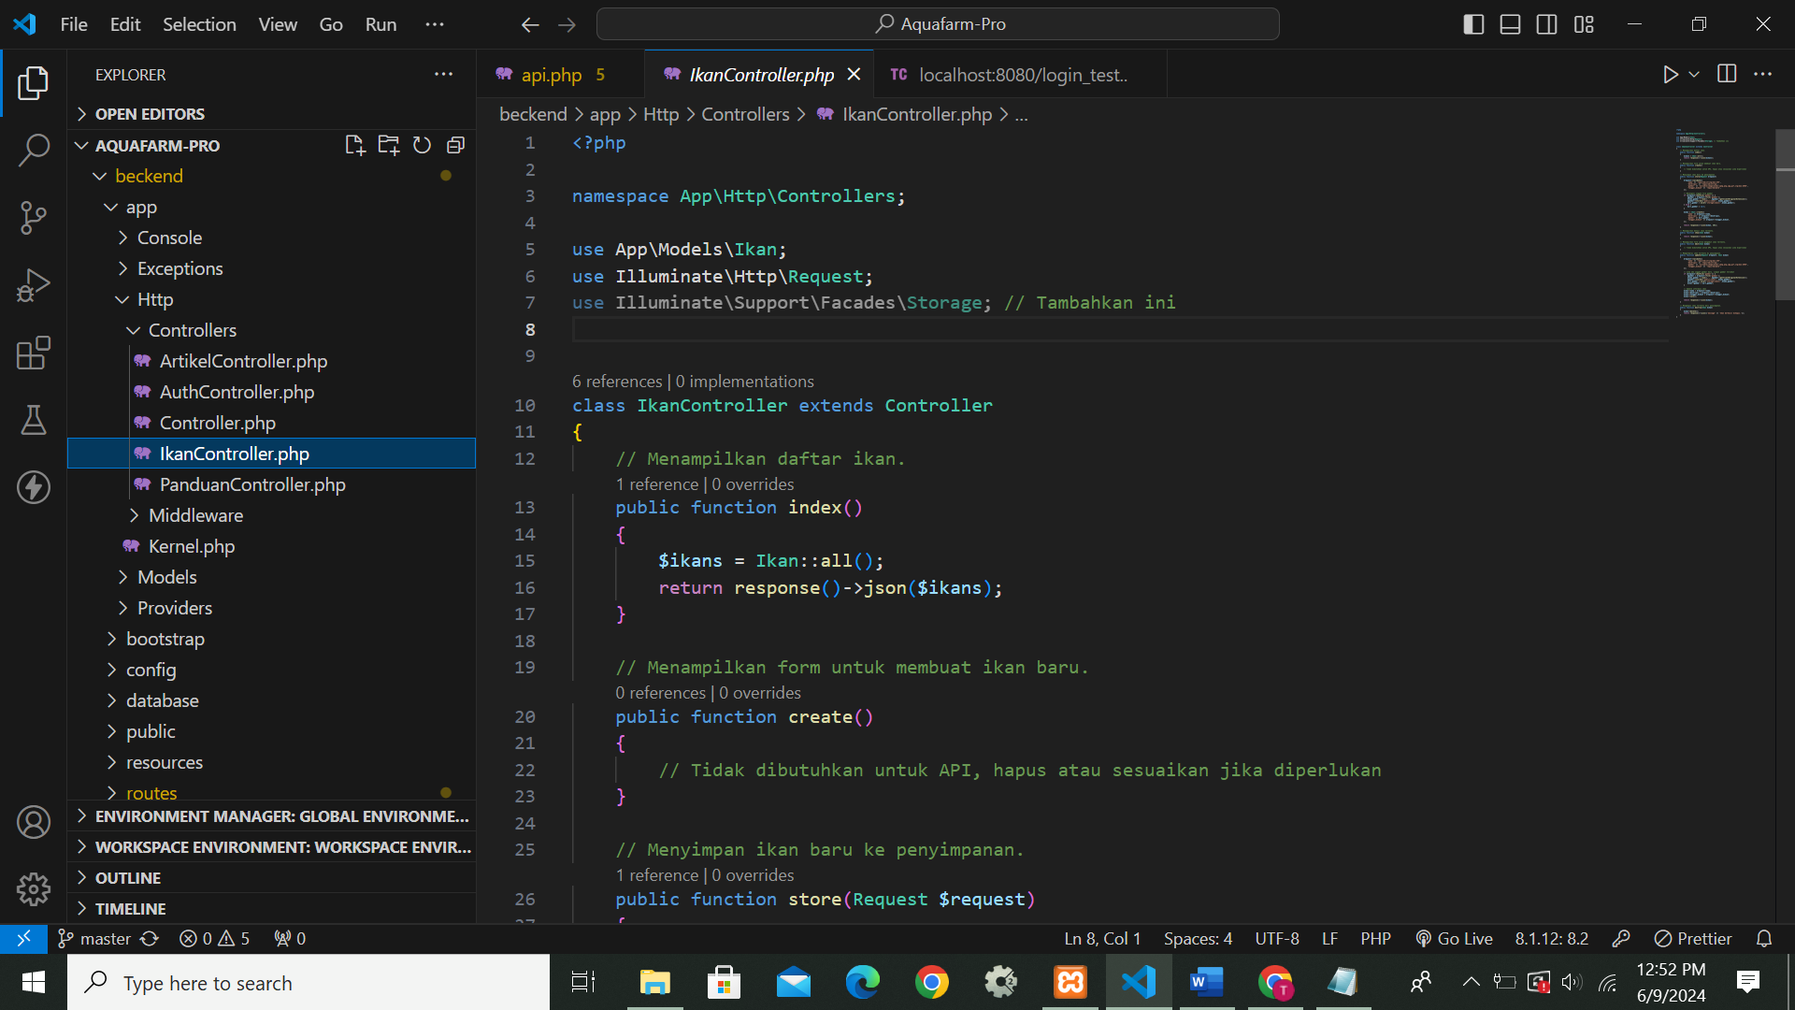

1. Setting API Ikan

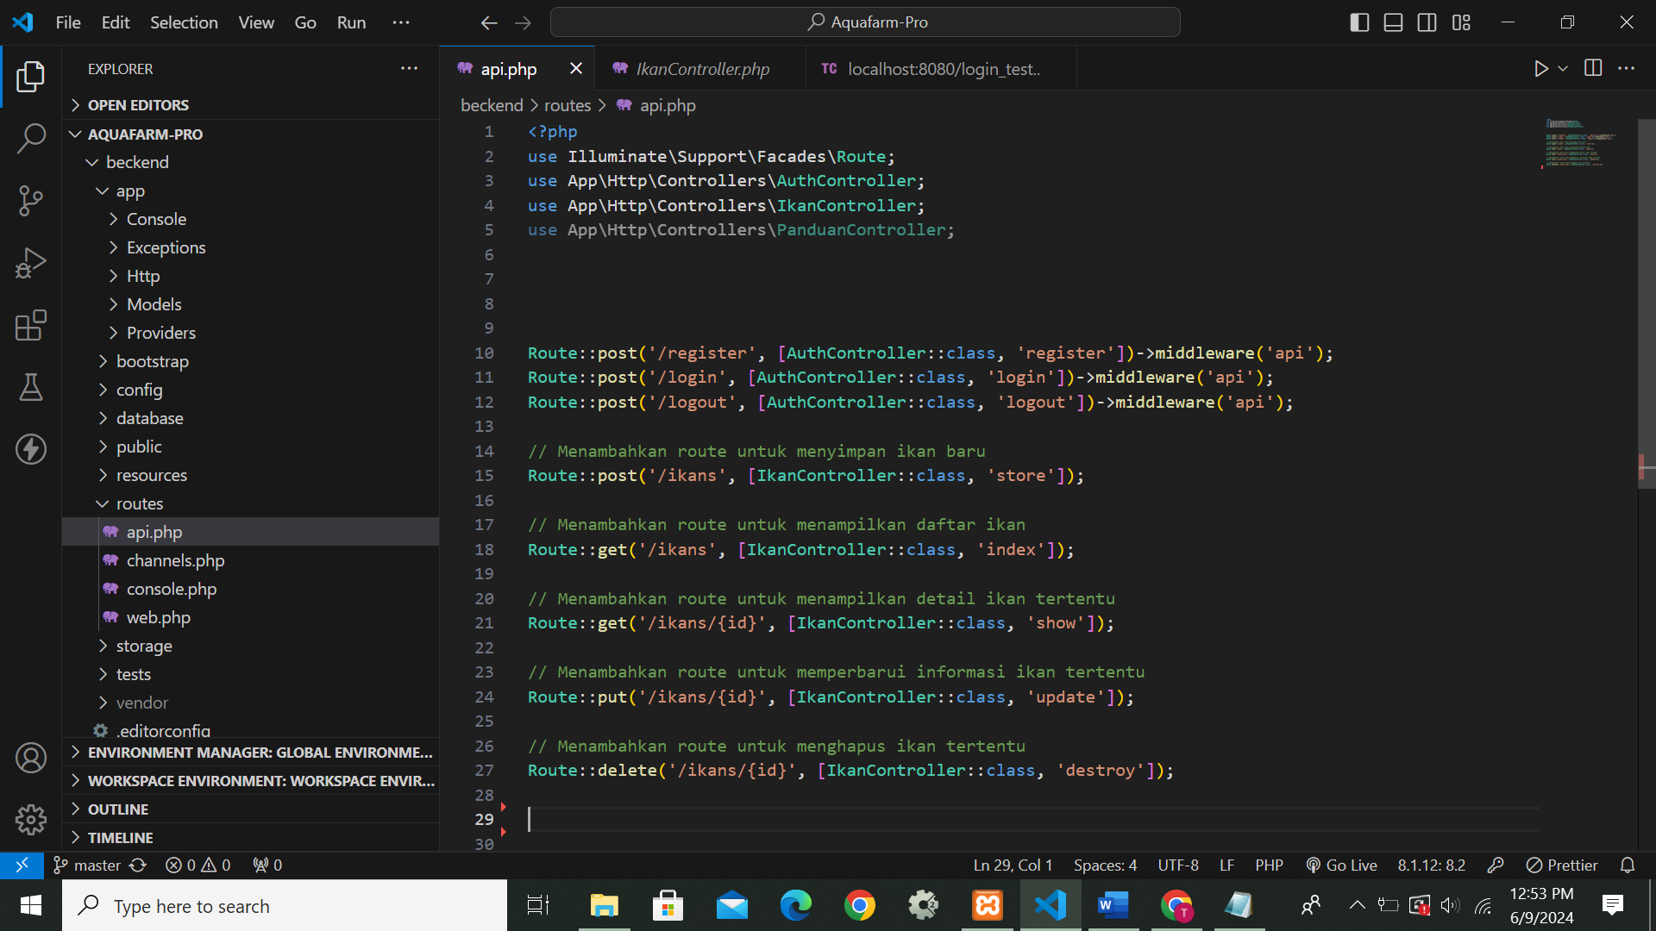

1. Test API Ikan:

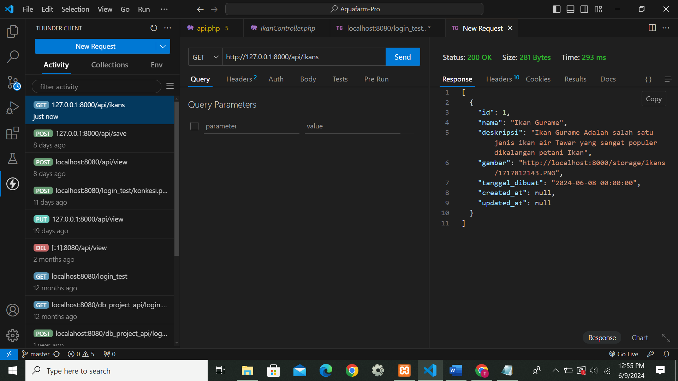

1. Membuat Tampilan Halaman Dashboard sekaligus mengambil data Ikans

DashboardAdmin

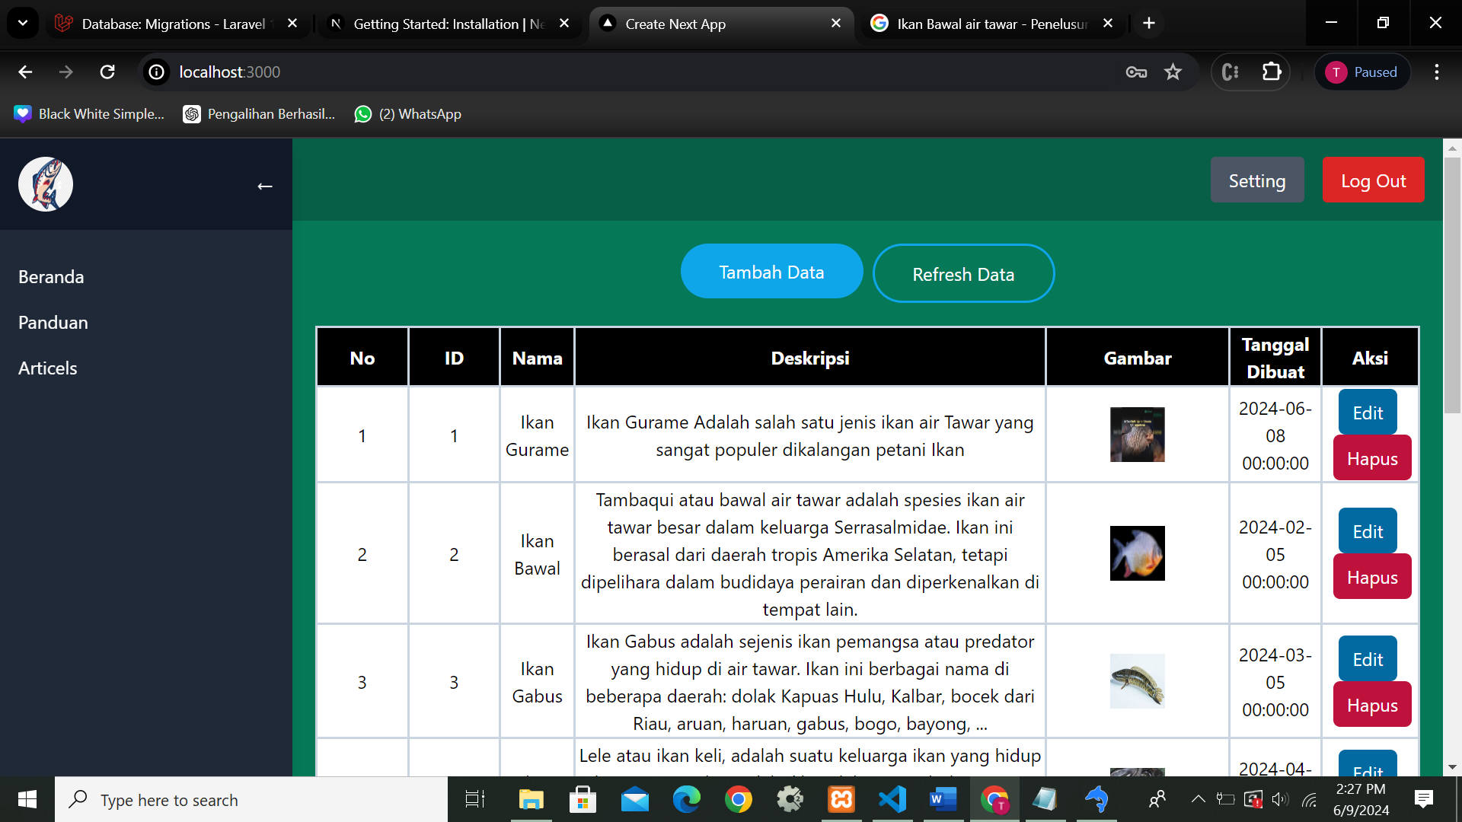

DashboardUser

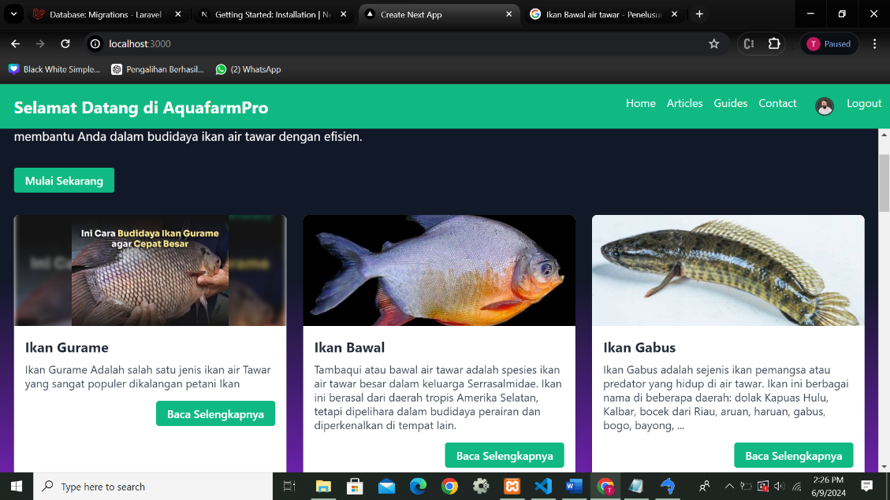

1. Membuat form tambah data ikan

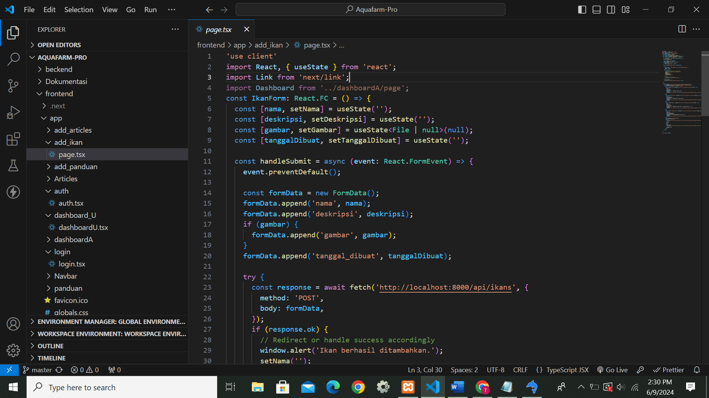

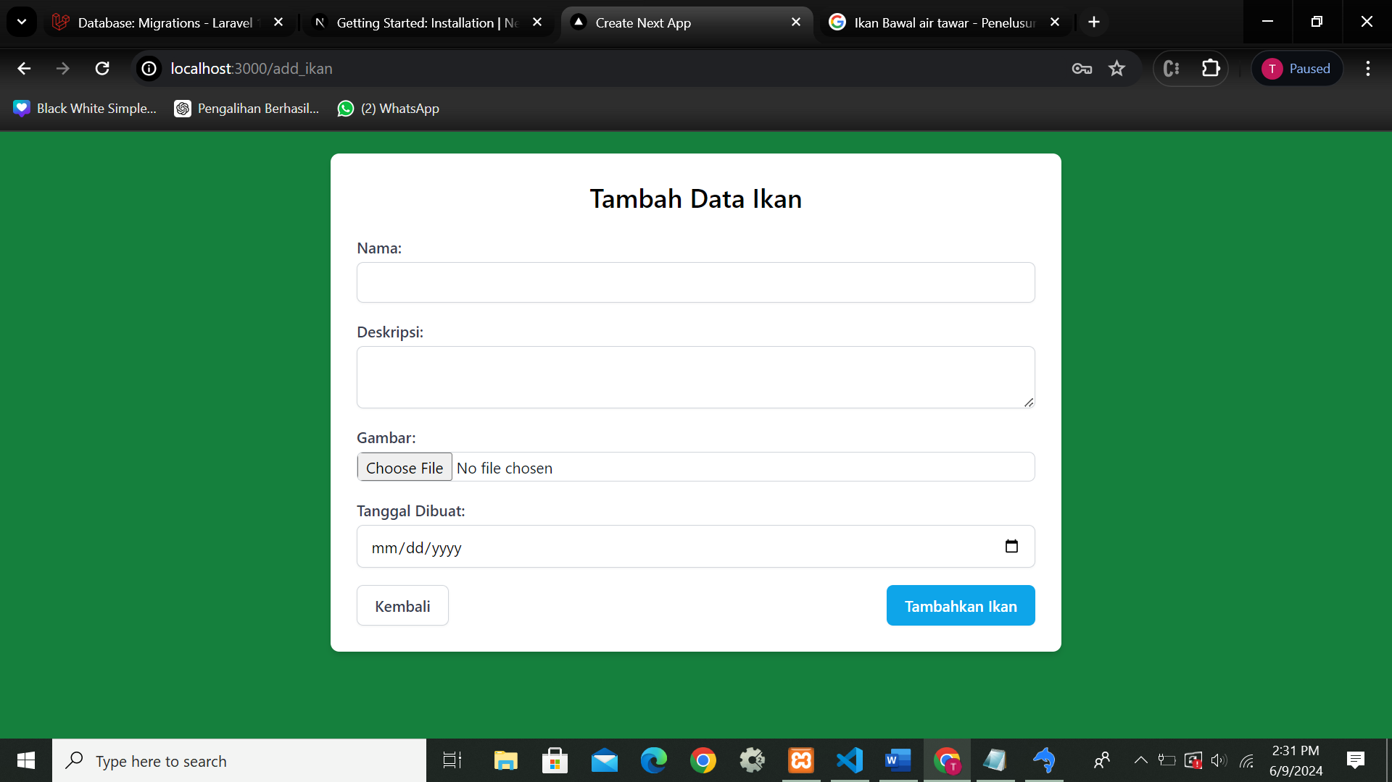

1. Membuat model Panduan

Perintah membuat model :

php artisan make:model Panduan

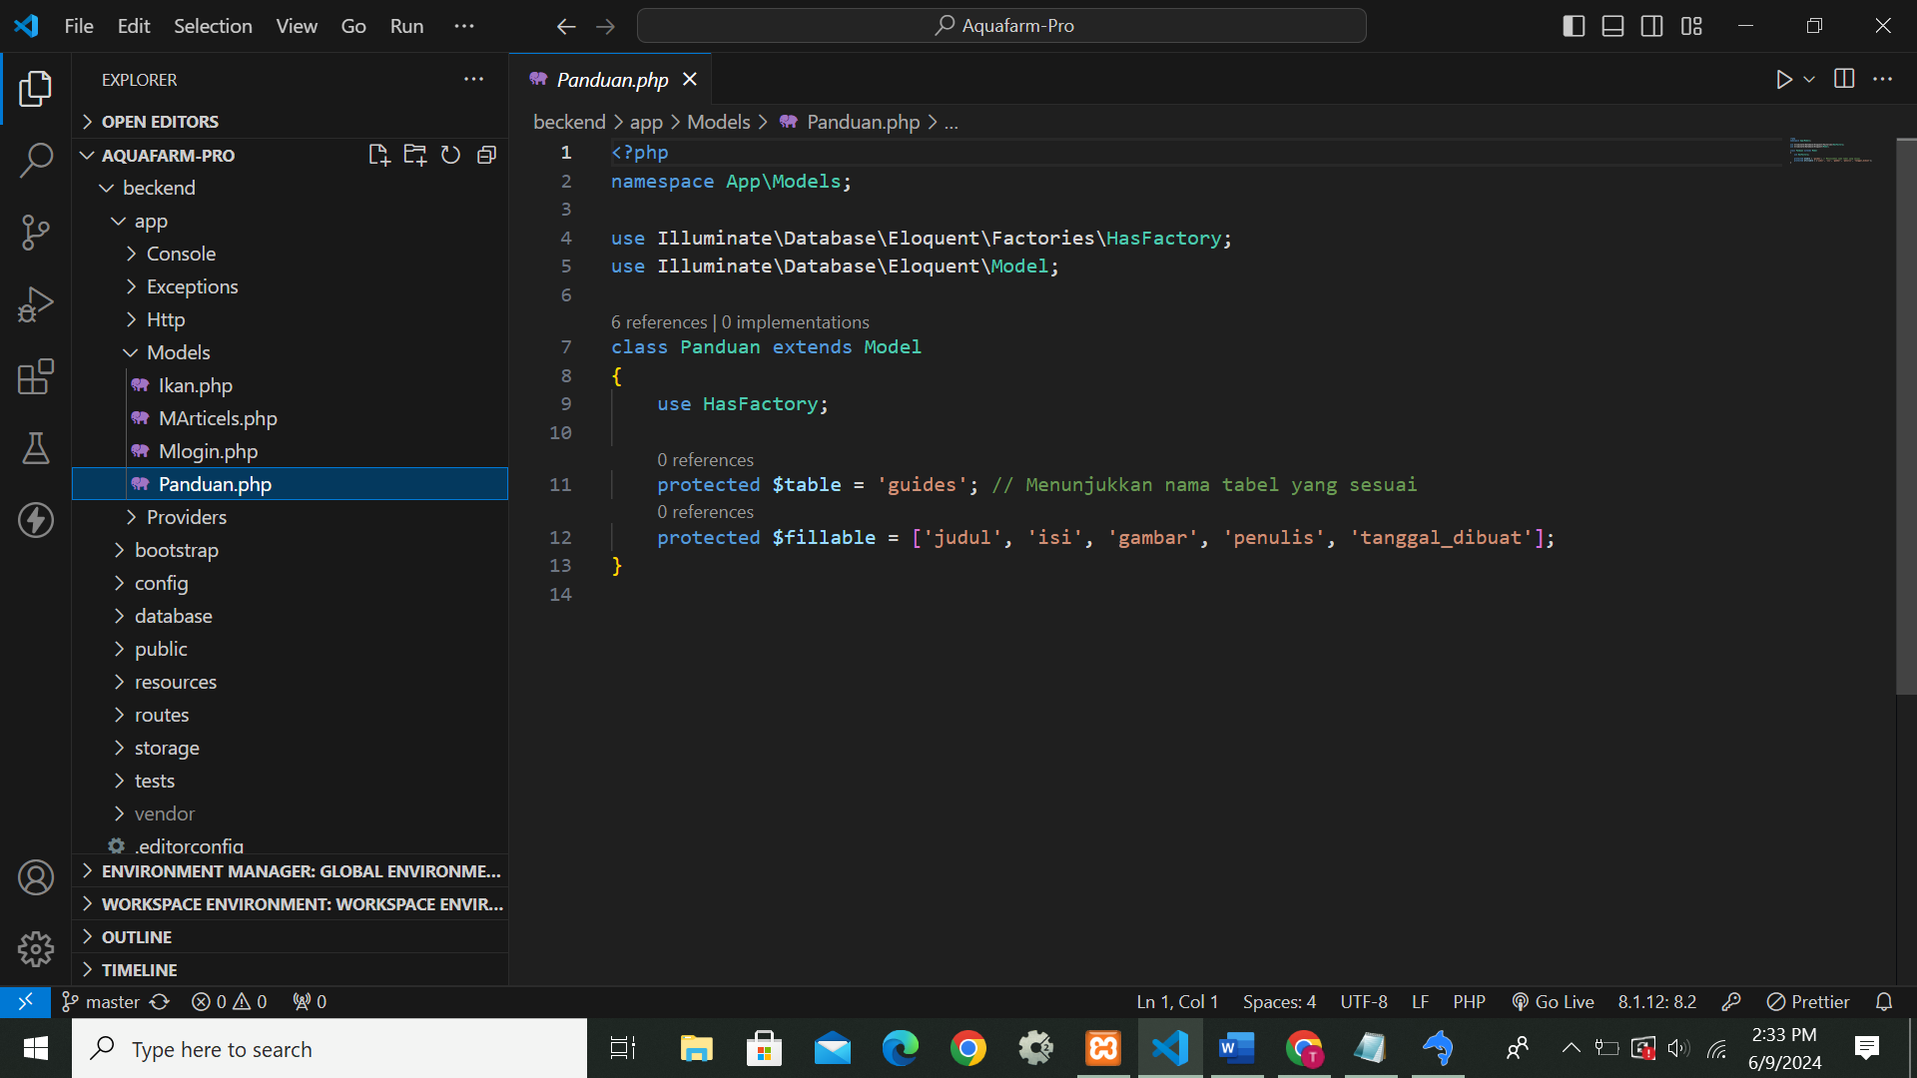

1. Membuat PanduanController

Perintah membuat CMD:

php artisan make:controller PanduanController

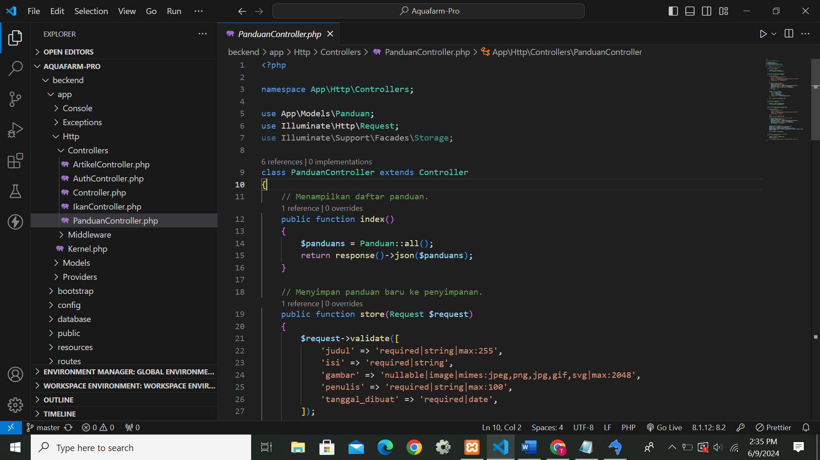

1. Setting API

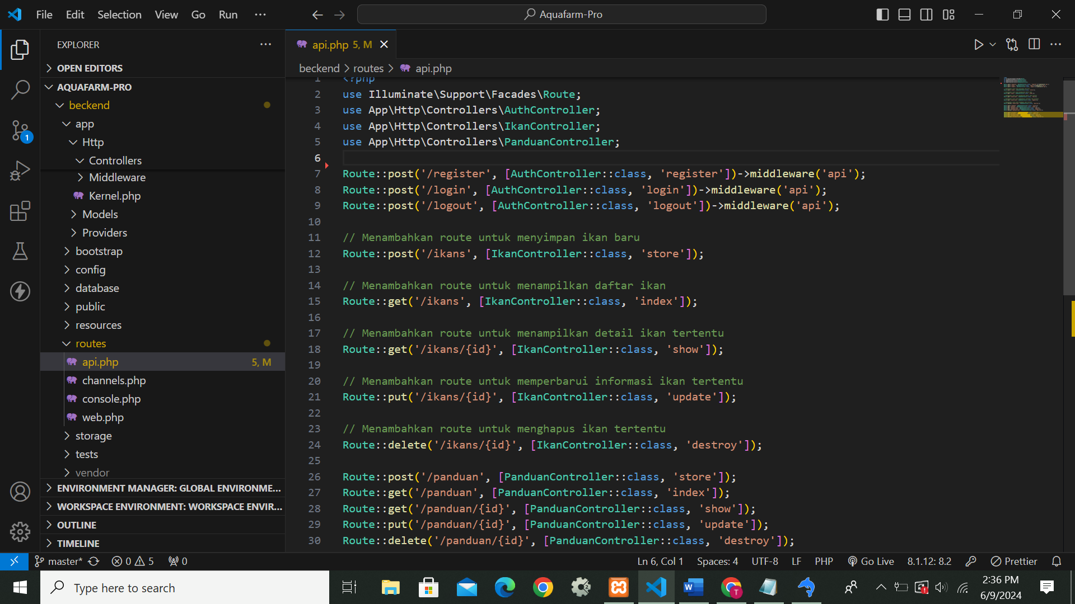

1. Test API Panduan

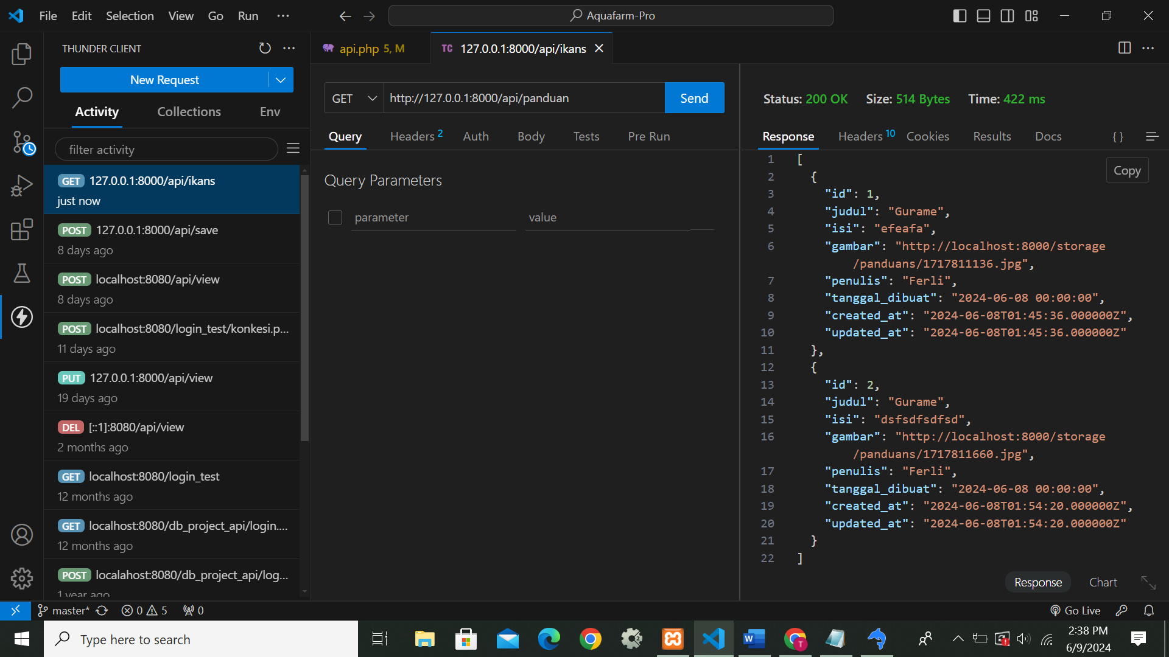

1. Membuat Tampilan panduan

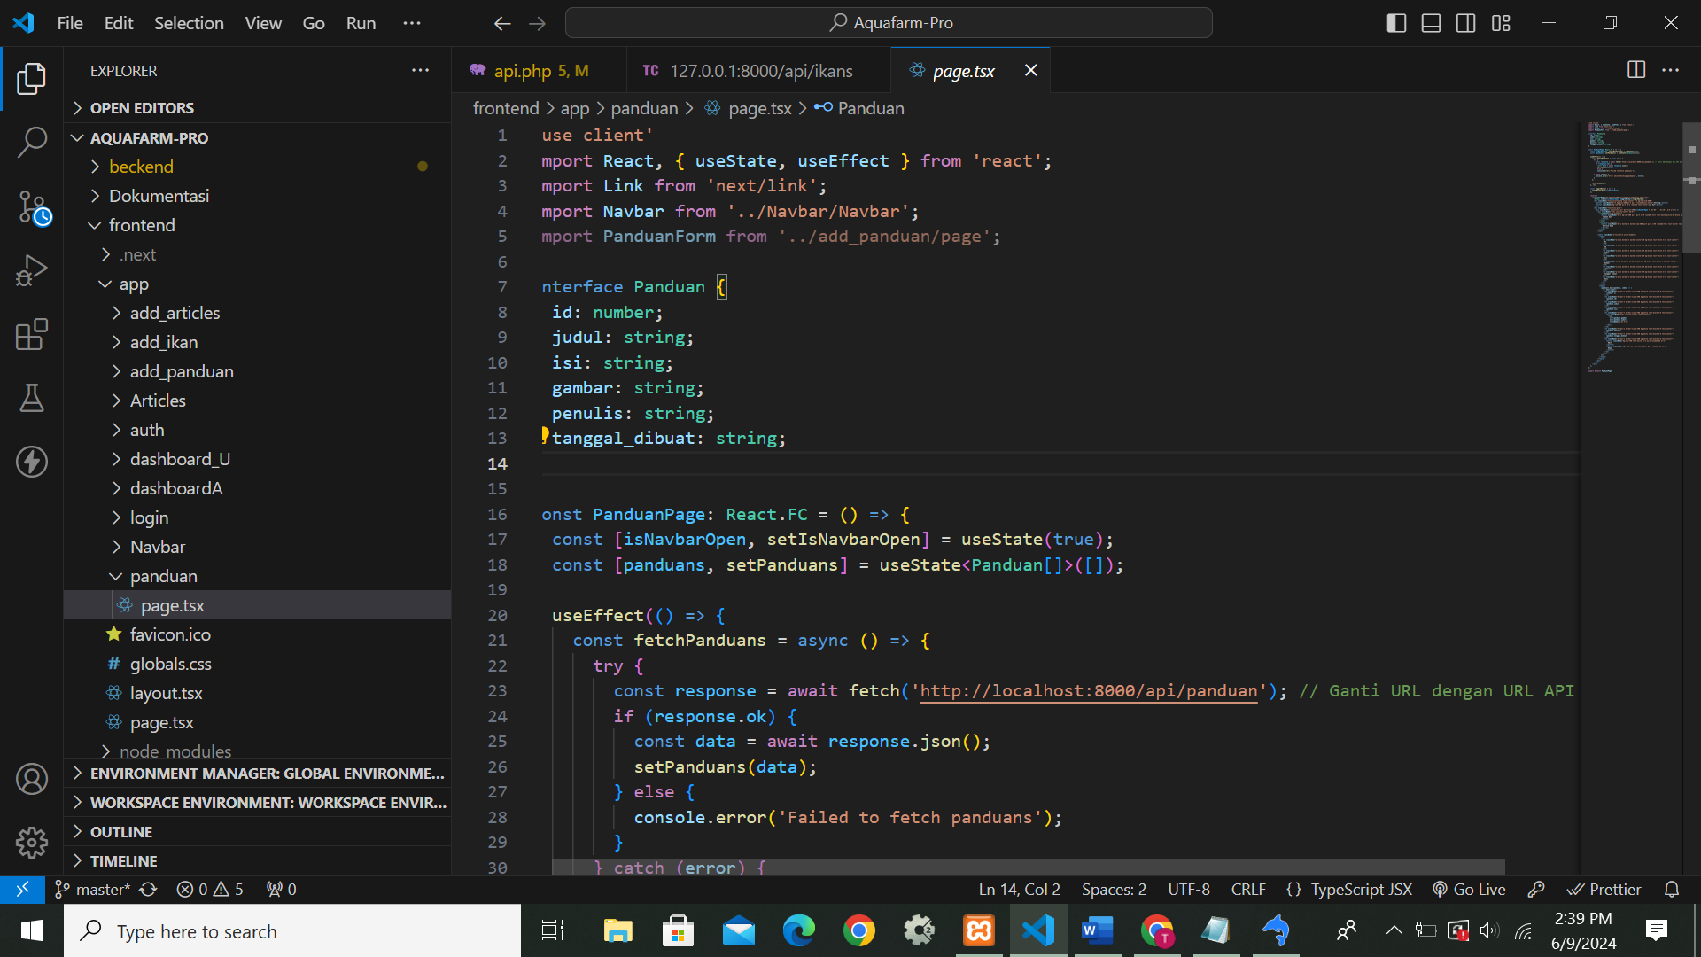

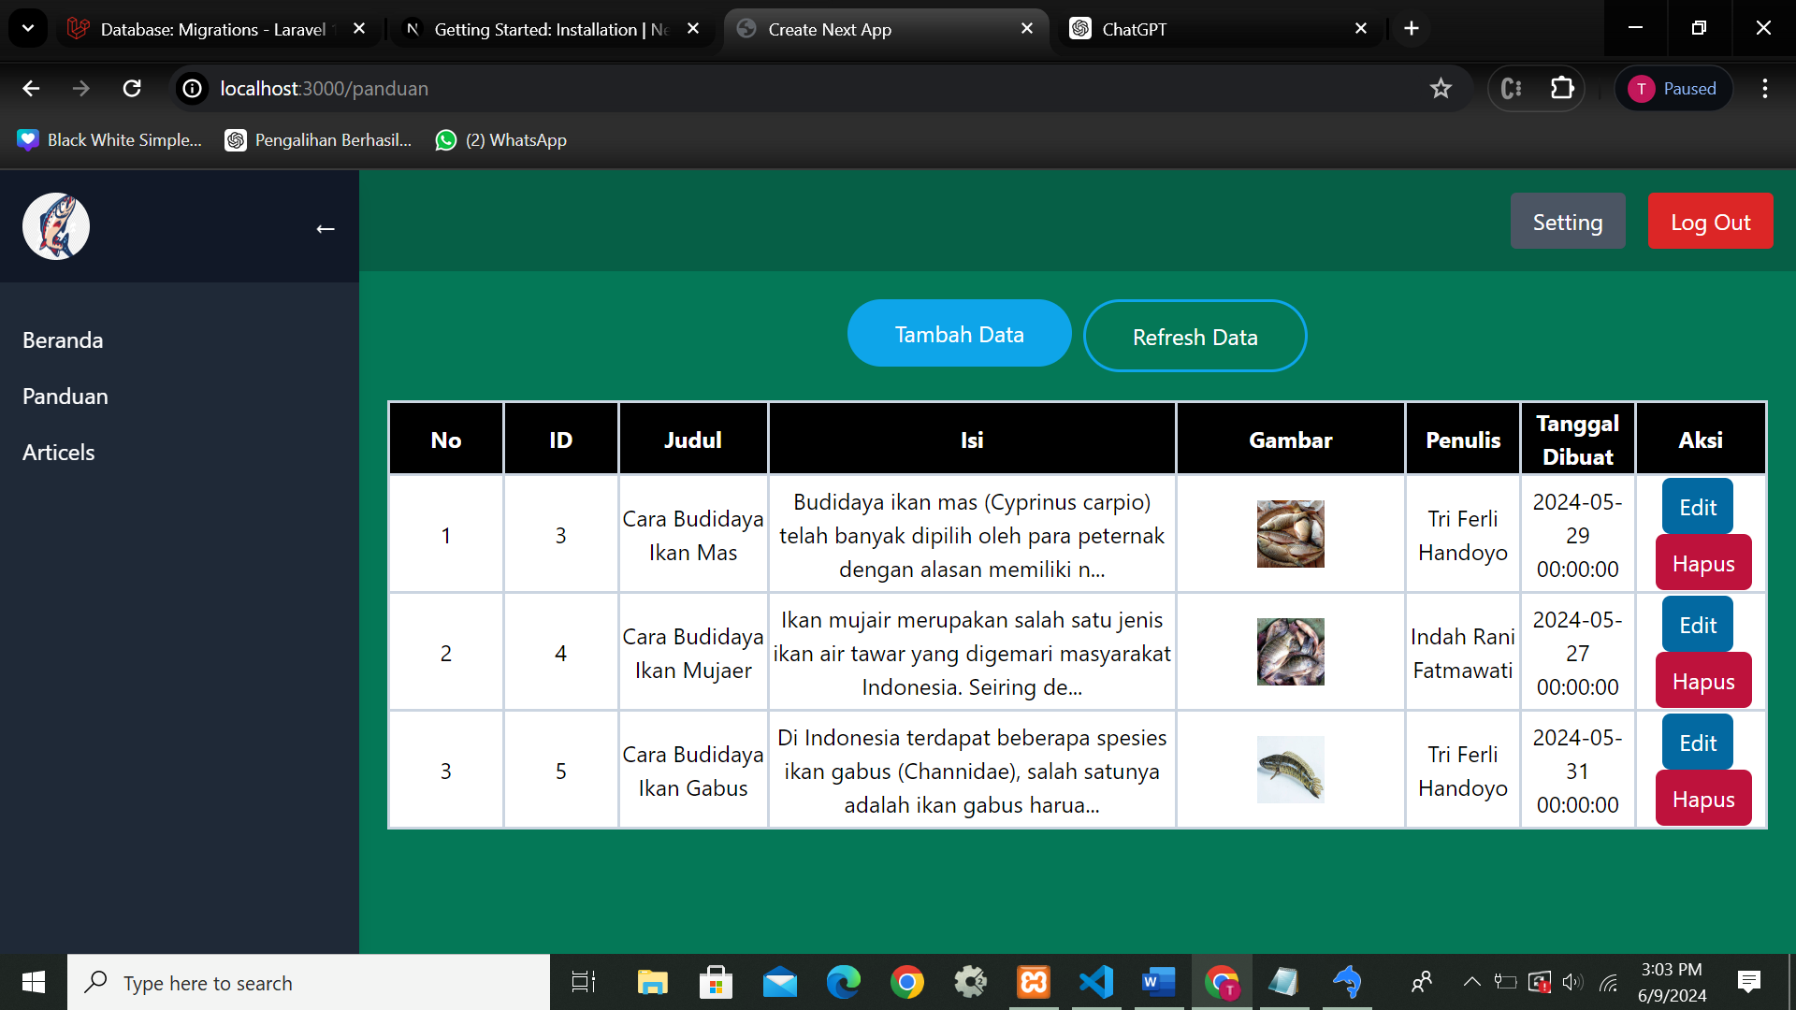

1. Membuat Tampilan Add_panduan

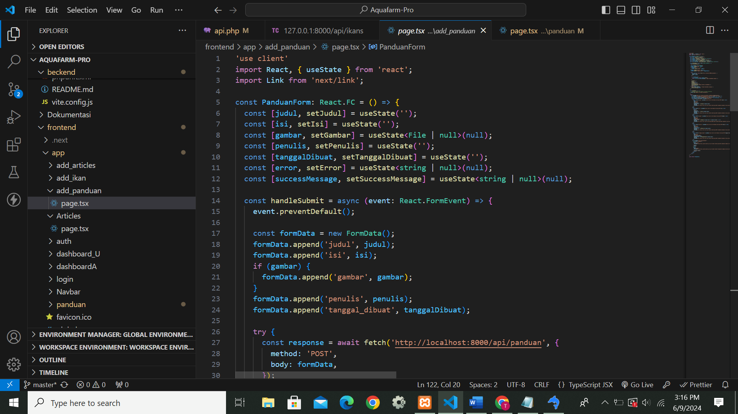

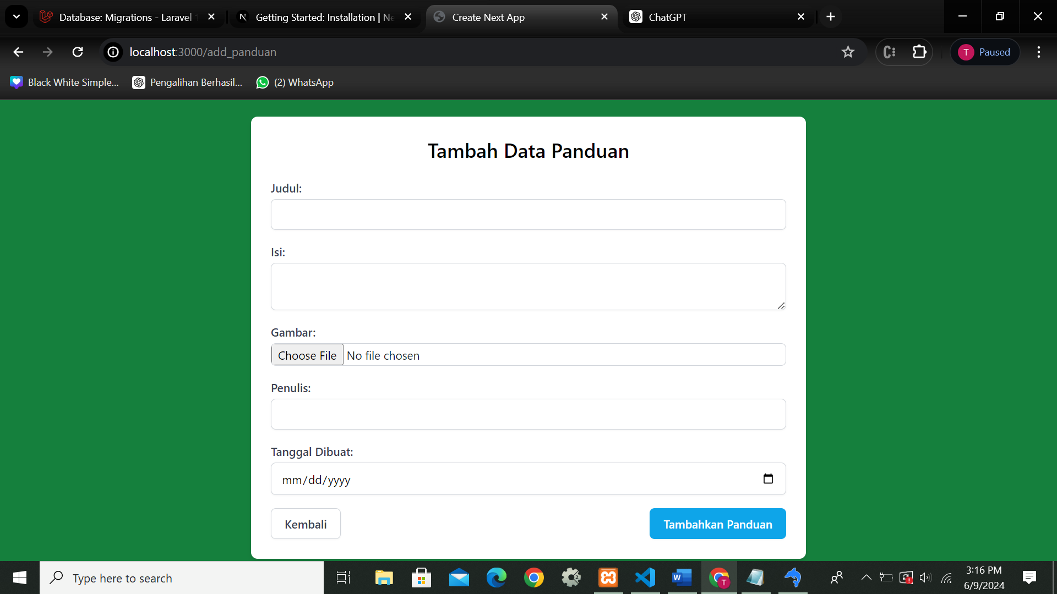

1. Membuat Model Marticles

Perintah membuat model :

php artisan make:model Marticels

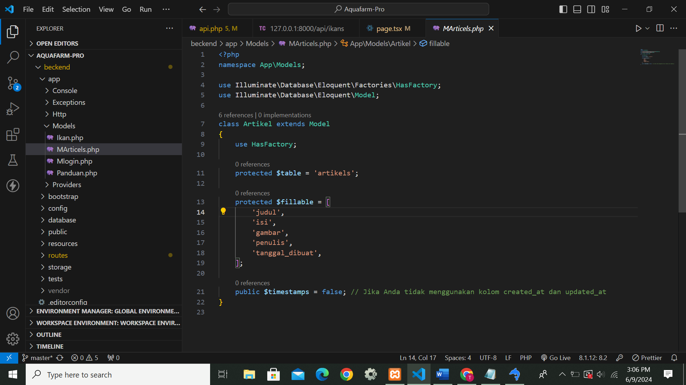

1. Membuat Controller Article

Perintah membuat CMD:

php artisan make:controller ArtikelController

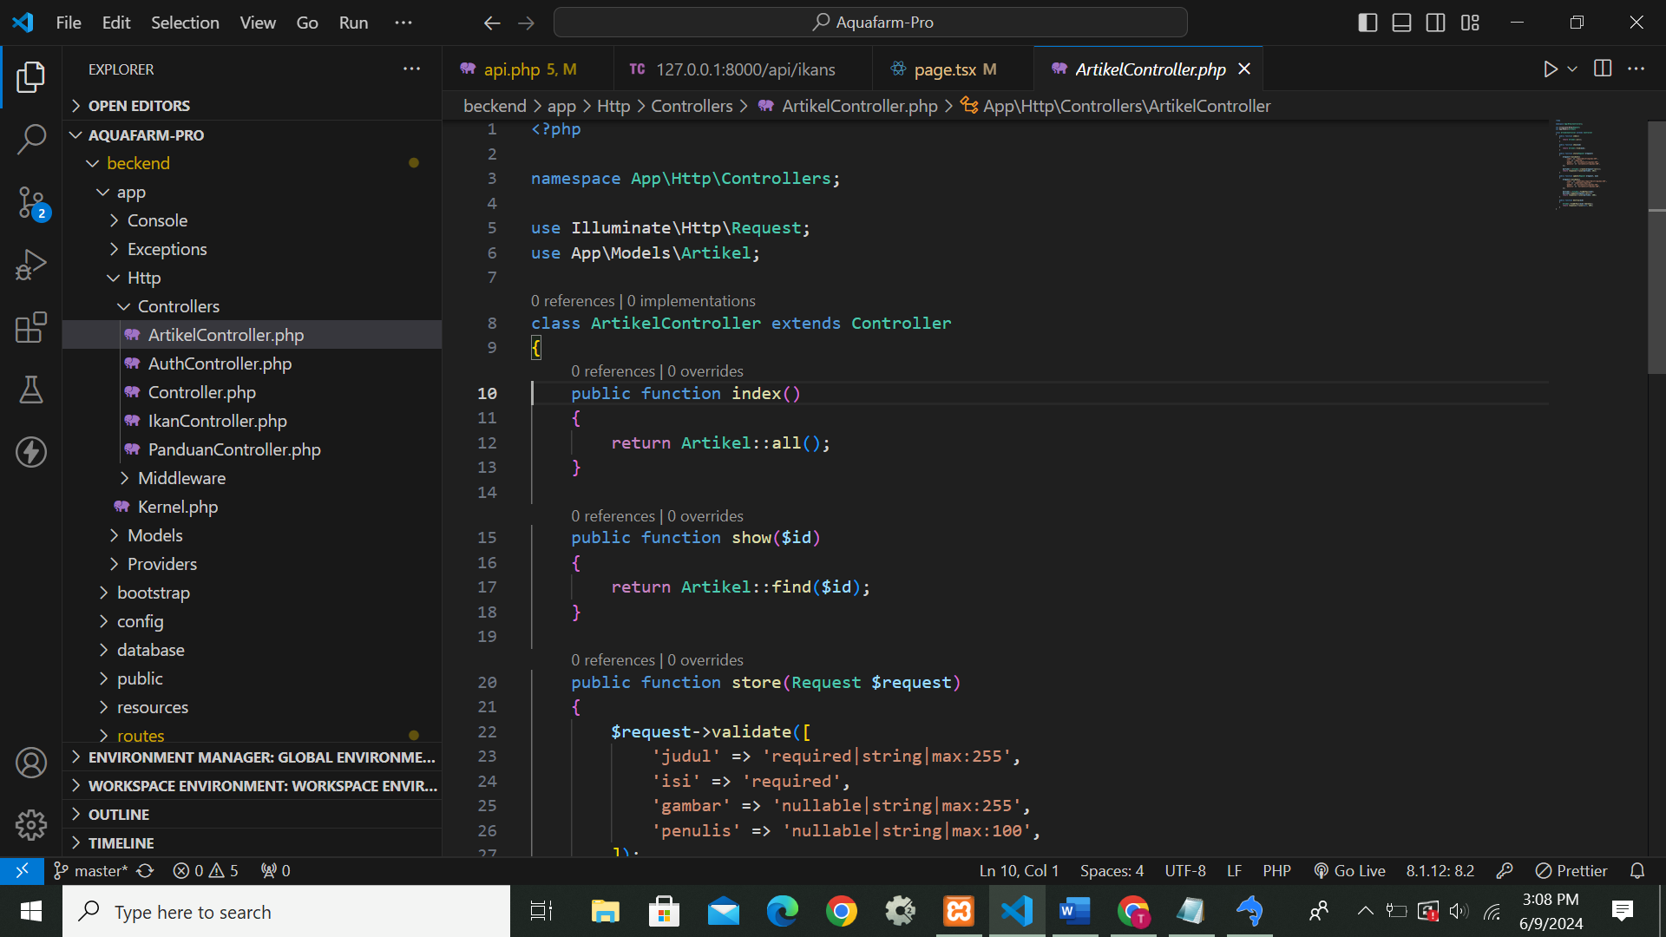

1. Setting API Artikel:

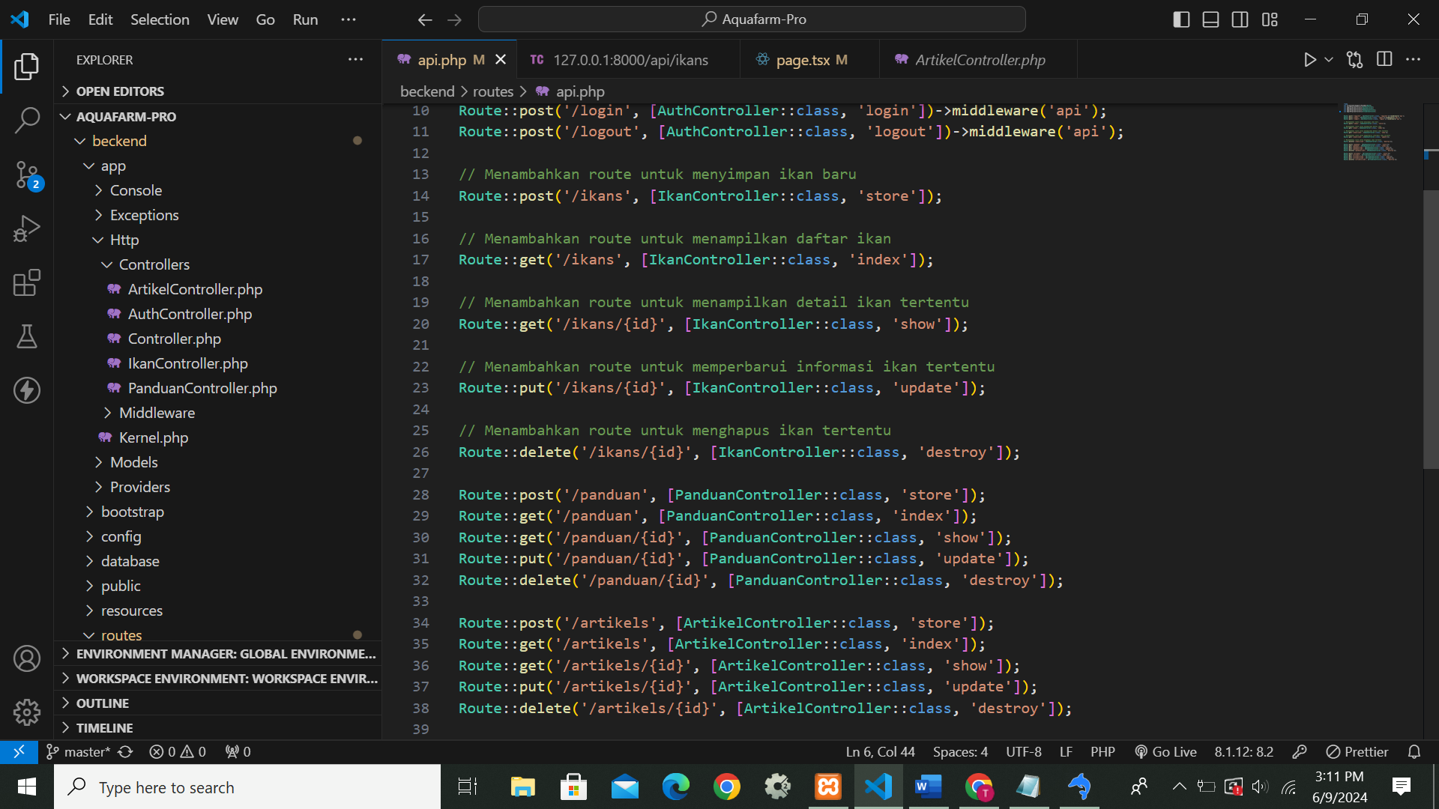

1. Membuat Tampilan Artikel Admin

